Evaluación Sumativa N° 2: Diseño Arquitectónico Funcional y Sistemas Distribuidos
Piezas C y D: Diagrama de Deployment UML 2.5 (Flynn) y escenarios de calidad QAW
Ingeniería de Software IV (09775) · NRC 10865 · Universidad Icesi · 2026-2
Profesores: Alejandro Muñoz Bravo y Alejandro Peñaranda Agudelo · Octubre de 2026
Nombres:
- Alejandro Rendón — A00407975
- Valeria Piza — A00405037
- Juan Diego Balanta — A00407538
Caso: red eléctrica inteligente (Smart Grid AMI) del COD. El diagrama de despliegue está en JuanDiegoBalantaMolina_ValeriaPiza_AlejandroRendon_C_Deployment.vpp; los componentes C01–C25 y sus interfaces son los de la Parte III (Dorfman Fase 2) y los casos de uso los de la Parte IV.

Parte VI: Literal C — Diagrama de Deployment UML 2.5
El despliegue reparte los 25 componentes de la Fase 2 en 15 nodos: dispositivos de campo y clientes («device»), un borde de concentración (head-end) y clústeres de procesamiento y almacenamiento distribuido («executionEnvironment»). Cada par de nodos que se comunica tiene una sola ruta de comunicación, rotulada con el protocolo real y su puerto. Las dependencias entre componentes no se dibujan aquí: están en las tarjetas CRC y en la Tabla 8.
Decisiones de arquitectura que sostiene el despliegue:
- Ingesta desacoplada por mensajería particionada (R6, R11, R13): los head-end publican por MQTT/TLS; el clúster de ingesta sin estado normaliza el datagrama (R12) y lo publica en tópicos Kafka particionados por transformer_id, de donde lo consumen eventos, series de tiempo y monitoreo de forma independiente.
- Almacenamiento distribuido (R6, R7): base de series de tiempo particionada por tiempo y transformador y replicada; la topología georreferenciada vive en PostgreSQL + PostGIS con réplica.
- Escalado horizontal (R13): todos los clústeres «MIMD» agregan nodos sin cambiar código; los servidores web y de monitoreo no guardan estado y van detrás de un balanceador.
- Tiempo real hacia el COD (R4, R9): el estado del mapa se empuja al navegador por WSS 443 a partir de los eventos del bus y de las notificaciones del clúster de eventos (gRPC/TLS).
- Seguridad transversal (R3, R10, R14): autenticación OIDC/OAuth 2.0 con JWT para la consola, la terminal de campo y los consumidores de API.

a) Diagrama de despliegue
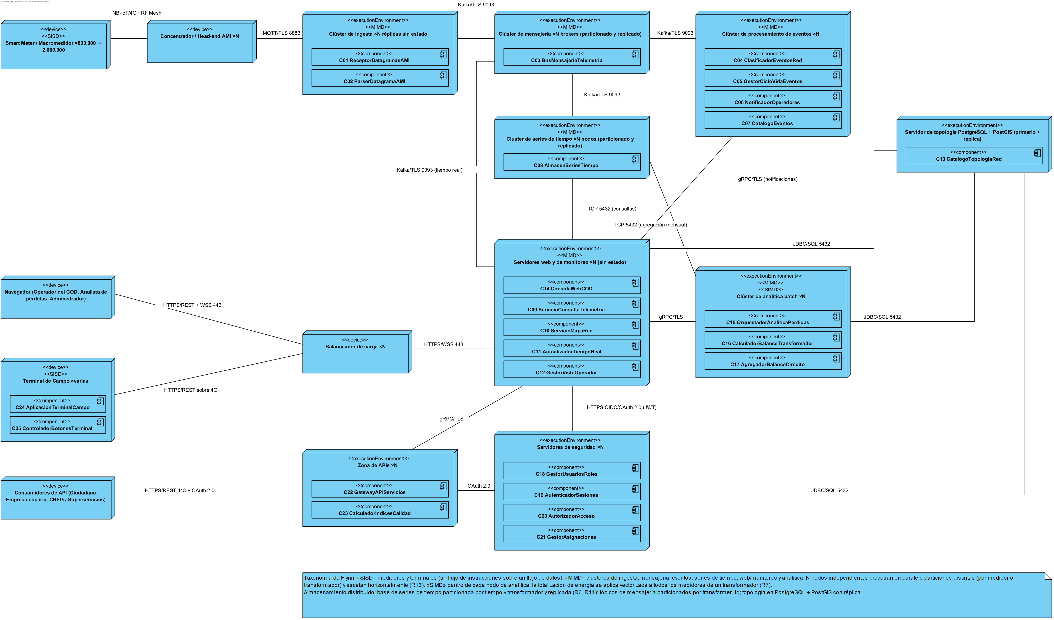
Figura 5: Diagrama de Deployment UML 2.5 con 15 nodos, 25 componentes desplegados, 20 rutas de comunicación con su protocolo y la taxonomía de Flynn como estereotipos.

b) Nodos, taxonomía de Flynn y componentes desplegados
Nodo | Tipo / Flynn | Componentes desplegados | Por qué (RAS)
Smart Meter / Macromedidor ×800.000 → 2.000.000 | «device» «SISD» | — (fuente de datagramas) | R6, R12: origen de 15–25 millones de datagramas diarios
Concentrador / Head-end AMI ×N | «device» | — | Borde: agrega NB-IoT/4G y RF Mesh y entrega por MQTT/TLS
Clúster de ingesta ×N | «executionEnvironment» «MIMD» | C01, C02 | R6, R12, R13: réplicas sin estado que reciben y normalizan en paralelo
Clúster de mensajería ×N brokers | «executionEnvironment» «MIMD» | C03 | R11, R13: absorbe picos y desacopla productores y consumidores
Clúster de procesamiento de eventos ×N | «executionEnvironment» «MIMD» | C04, C05, C06, C07 | R1, R15: clasificación y ciclo de vida de eventos por partición
Clúster de series de tiempo ×N | «executionEnvironment» «MIMD» | C08 | R6, R11: base time-series particionada y replicada
Servidor de topología (PostgreSQL + PostGIS) | «executionEnvironment» | C13 | R4, R7, R9: jerarquía y georreferencia de la red
Servidores web y de monitoreo ×N | «executionEnvironment» «MIMD» | C14, C09, C10, C11, C12 | R4, R9: mapa y vistas en tiempo real para 30 operadores
Clúster de analítica batch ×N | «executionEnvironment» «MIMD» «SIMD» | C15, C16, C17 | R7, R13: balance mensual distribuido; totalización vectorizada
Servidores de seguridad ×N | «executionEnvironment» | C18, C19, C20, C21 | R3, R8, R10
Zona de APIs ×N | «executionEnvironment» | C22, C23 | R14: APIs para ciudadanos, empresas y entes de regulación
Terminal de Campo ×varias | «device» «SISD» | C24, C25 | R1, R2: reporte de eventos con botones físicos
Navegador, Balanceador de carga, Consumidores de API | «device» | — | Clientes y punto de entrada balanceado
Tabla 19: Nodos del despliegue. «SISD» = un flujo de instrucciones sobre un flujo de datos; «MIMD» = N nodos independientes que procesan particiones distintas en paralelo; «SIMD» = la misma operación aplicada a un vector de lecturas dentro de cada nodo de analítica.

c) Rutas de comunicación y protocolos
Desde | Hacia | Protocolo
Smart Meter / Macromedidor | Concentrador / Head-end | NB-IoT/4G · RF Mesh
Concentrador / Head-end | Clúster de ingesta | MQTT/TLS 8883
Clúster de ingesta | Clúster de mensajería | Kafka/TLS 9093
Clúster de mensajería | Eventos · Series de tiempo · Web y monitoreo | Kafka/TLS 9093
Clúster de eventos | Servidores web y de monitoreo | gRPC/TLS (notificaciones)
Servidores web y de monitoreo | Series de tiempo · Topología | TCP 5432 · JDBC/SQL 5432
Clúster de analítica | Series de tiempo · Topología | TCP 5432 (agregación mensual) · JDBC/SQL 5432
Servidores web y de monitoreo | Clúster de analítica | gRPC/TLS
Servidores web y de monitoreo · Zona de APIs | Servidores de seguridad | HTTPS OIDC/OAuth 2.0 (JWT)
Servidores de seguridad | Topología | JDBC/SQL 5432
Navegador · Terminal de Campo | Balanceador de carga → Servidores web | HTTPS/REST + WSS 443 · HTTPS/REST sobre 4G
Consumidores de API | Zona de APIs → Servidores web | HTTPS/REST 443 + OAuth 2.0 · gRPC/TLS
Tabla 20: Rutas de comunicación del despliegue (resumen de las 20 rutas del diagrama).

Parte VII: Literal D — Escenarios de calidad QAW
Se formulan tres escenarios canónicos de 6 partes sobre los RAS de mayor peso (Parte I): rendimiento en tiempo real, escalabilidad horizontal y disponibilidad. Las medidas de respuesta son metas cuantitativas propuestas por el equipo a partir de los volúmenes del enunciado (800.000 medidores hoy, 2.000.000 a futuro, 15–25 millones de datagramas diarios, 30 operadores, lecturas cada 30 o 60 s) y deben validarse con el cliente. Cada escenario indica qué decisión del despliegue pone a prueba.
Volumen de referencia: 25 millones de datagramas al día equivalen a unos 290 datagramas por segundo en promedio; con 2.000.000 de medidores la carga sube a unos 62,5 millones diarios (≈ 720 por segundo).

a) QAW-1 — Rendimiento: evento masivo de corte reflejado en el mapa
Parte | Escenario QAW-1
Fuente (Source) | Los medidores inteligentes y el macromedidor de un circuito afectado por un corte intempestivo.
Estímulo (Stimulus) | Todos los medidores del circuito envían en el mismo minuto su datagrama con código de evento de corte (Last Gasp), sumado a la carga normal de unos 290 datagramas/s.
Artefacto (Artifact) | Cadena de ingesta y procesamiento: clúster de ingesta (C01, C02), mensajería (C03), procesamiento de eventos (C04–C06) y servidores de monitoreo (C10, C11).
Entorno (Environment) | Operación normal en hora pico, con los 30 operadores del COD conectados a la consola.
Respuesta (Response) | El sistema clasifica y prioriza el evento, lo registra («Registrado»), lo notifica al operador de la zona («Notificado») y cambia a «corte de energía» el estado del transformador y del circuito en el mapa (CU-01, CU-03).
Medida de respuesta (Response Measure) | El 95 % de los cambios de estado aparece en el mapa en 5 s o menos desde la recepción del datagrama; 0 datagramas perdidos durante el pico.
RAS y decisión que pone a prueba | R4, R6, R12. Pone a prueba el bus particionado por transformer_id, la clasificación paralela «MIMD» y el empuje por WSS: si la latencia se dispara, hay que aumentar particiones o réplicas de eventos.
Tabla 21: Escenario QAW QAW-1.

b) QAW-2 — Escalabilidad: crecer de 800.000 a 2.000.000 de medidores
Parte | Escenario QAW-2
Fuente (Source) | La empresa de energía, que incorpora nuevos usuarios y medidores a la red.
Estímulo (Stimulus) | El parque crece de 800.000 a 2.000.000 de medidores (×2,5) y la carga pasa de 15–25 a 37,5–62,5 millones de datagramas diarios.
Artefacto (Artifact) | Clústeres de ingesta, mensajería, procesamiento de eventos y series de tiempo (C01–C05, C08).
Entorno (Environment) | Producción en operación continua, sin ventana de mantenimiento.
Respuesta (Response) | Se agregan nodos a cada clúster y se redistribuyen las particiones por transformer_id, sin cambiar código ni detener el servicio.
Medida de respuesta (Response Measure) | Con 2.000.000 de medidores se mantiene la meta de QAW-1 (p95 ≤ 5 s); el throughput crece al menos al 80 % de forma lineal por nodo agregado; 0 minutos de indisponibilidad durante el escalado.
RAS y decisión que pone a prueba | R13, R11. Pone a prueba los componentes sin estado y el particionamiento horizontal (clústeres «MIMD»): un componente con estado compartido rompería la medida.
Tabla 22: Escenario QAW QAW-2.

c) QAW-3 — Disponibilidad: caída de un nodo de almacenamiento en hora pico
Parte | Escenario QAW-3
Fuente (Source) | Falla de hardware o de red en el centro de datos.
Estímulo (Stimulus) | Cae uno de los N nodos del clúster de series de tiempo (o un broker del clúster de mensajería) mientras llegan datagramas.
Artefacto (Artifact) | Clúster de mensajería (C03) y clúster de series de tiempo (C08), con sus réplicas.
Entorno (Environment) | Operación en hora pico, con el monitoreo del COD y un cálculo de balance mensual (CU-06) en curso.
Respuesta (Response) | Una réplica asume las particiones del nodo caído; los productores reintentan y ningún datagrama confirmado se pierde; el mapa y el balance siguen respondiendo y se alerta al administrador.
Medida de respuesta (Response Measure) | Conmutación en 30 s o menos; 0 datagramas confirmados perdidos (RPO = 0); disponibilidad mensual del monitoreo de al menos 99,9 %.
RAS y decisión que pone a prueba | R11, R6, R7. Pone a prueba la replicación del almacenamiento particionado y la retención del bus: sin réplicas, la caída de un nodo detendría el análisis.
Tabla 23: Escenario QAW QAW-3.

d) Trazabilidad requerimiento → componente → nodo → escenario
Req. | Componentes | Nodo(s) | Escenario QAW
R1 | C04, C05, C06, C07, C24, C25 | Eventos; Terminal de Campo | QAW-1
R2 | C24, C25 | Terminal de Campo «SISD» | —
R3 | C18, C20 | Servidores de seguridad | —
R4 | C10, C11, C14 | Servidores web y de monitoreo | QAW-1
R6 | C01, C02, C03, C08, C09 | Ingesta; Mensajería; Series de tiempo | QAW-1, QAW-3
R7 | C15, C16, C17, C13 | Analítica «MIMD/SIMD»; Topología | QAW-3
R8 | C21 | Servidores de seguridad | —
R9 | C12, C13 | Servidores web y de monitoreo; Topología | QAW-1
R10 | C19, C20 | Servidores de seguridad | —
R11 | C03, C08 (réplicas) | Mensajería; Series de tiempo | QAW-2, QAW-3
R12 | C02 | Clúster de ingesta | QAW-1
R13 | C01–C05, C08 | Todos los clústeres «MIMD» | QAW-2
R14 | C22, C23 | Zona de APIs | —
Tabla 24: Cierre de la trazabilidad. R5 se cumple al modelar todo en UML 2.5 y R15 con los diagramas de estados de la Parte V.

